2015-2016学年度“晋商四校”高三联考
数学试卷（理科）
本试卷满分150分 考试时间120分钟
一．选择题（5×12=60分，在每小题给出的四个选项中，只有一项是符合题目要求的，请将正确选项填在答题卡的相应位置上）
1. 已知集合，则集合中元素的个数为
A．1 B．2 C．3 D．4
2. 设向量=，=，则“”是“//”的
A．既不充分也不必要条件 B．必要而不充分条件
C．充分必要条件 D．充分而不必要条件
3.曲线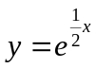在点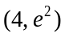处的切线与坐标轴所围三角形的面积为
A．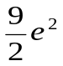 B.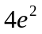 C.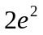 D.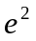
4. 下列命题错误的是
A．命题“”的逆否命题是“若或，则”
B．“”是””的充分不必要条件
C．命题“或”为真命题，则命题“”和命题“”均为真命题
D．命题：存在,使得，则：任意,都有
5．使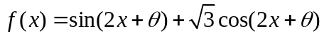为奇函数，且在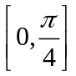上是减函数的的一个值是
.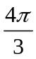 . 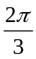 .  .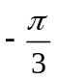
6.为了得到函数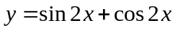的图像，只需把函数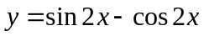的图像
．向左平移个长度单位 ．向右平移个长度单位
．向左平移个长度单位 ．向右平移个长度单位
7．已知非零向量，满足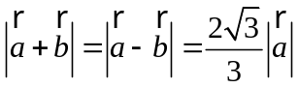，则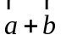与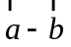的夹角为
.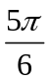 . . .
8．已知正实数,满足不等式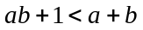,则函数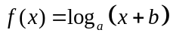的图象可能为
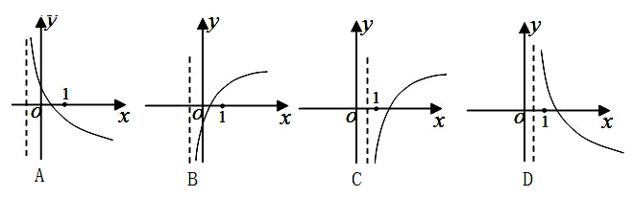
9. 若，，均为单位向量，且，则的最大值是（ ）
A．1 B． C． D．
10. 等比数列{}的前n项和为，若
．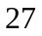 ．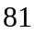 ．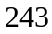 ．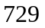
11．已知函数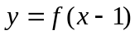的图像关于直线对称，且当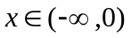时，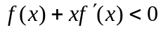成立，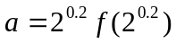,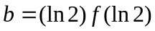,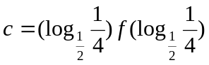，则的大小关系是（ ）
A． B． C． D．
12.已知点是在△ABC内部一点，且满足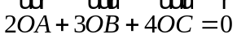，则三角形△AOB，△BOC，△AOC的面积之比依次为（ ）
A．4:2:3 B．2:3:4 C． 4:3:2 D．3:4:5
二、填空题：(本大题共4小题，每小题5分，共20分)
13．已知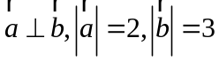，且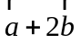与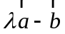垂直，则实数的值为 .
14.已知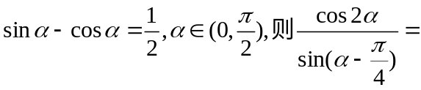 .
15.已知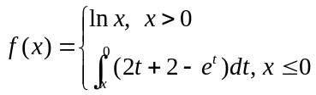 ，则函数的零点的个数为_______.
16．已知定义在上的奇函数满足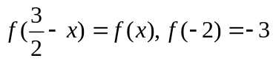，数列的前项和为，且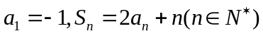，则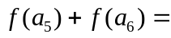 .
三、解答题(本大题6小题共70分。解答应写出文字说明，证明过程或演算步骤。)
17．（本小题10分） 已知：实数满足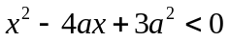，其中， 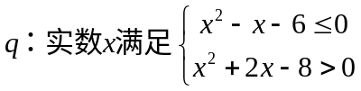
（1）若，且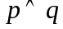为真，求实数的取值范围.
（2）若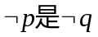的充分不必要条件，求实数的取值范围.
18．（本小题12分）已知函数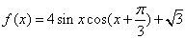．
（1）求函数的最小正周期；
（2）求函数在区间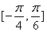上的最大值和最小值及取得最值时相应的值．

19．（本小题12分） 已知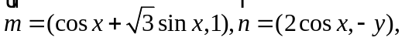满足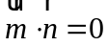.
（1）将表示为的函数，并求的单调递增区间；
（2）已知三个内角、、的对边分别为、、，若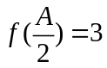，且，求面积的最大值．
20.（本小题12分）
已知数列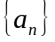满足递推式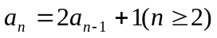，其中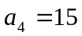
（1）求数列的通项公式；
（2）已知数列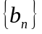,有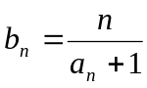，求数列的前n项和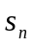.
21.（本小题12分）已知函数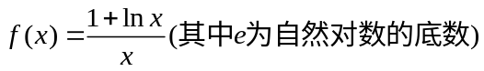.
(1)若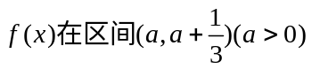上存在极值点,求实数的取值范围；
(2)当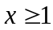时,不等式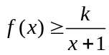恒成立,求实数的取值范围.
22. （本小题12分）已知函数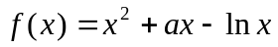， 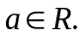
（1）若函数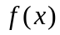在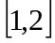上是减函数，求实数的取值范围；
（2）令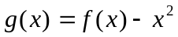，是否存在实数，当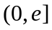（是自然常数）时，函数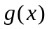的最小值是3，若存在，求出的值；若不存在，说明理由；
（3）当时，证明： 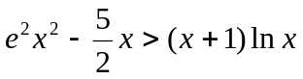

2015—2016学年度“晋商四校”高三联考
数学参考答案与评分标准（理科）
一．选择题
B A A
二、填空题
13．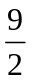 14. 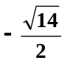 15． 3 16．
三、解答题(本大题6小题共70分。解答应写出文字说明，证明过程或演算步骤。)
17．（本小题10分）
解：（1）实数的取值范围是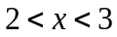 ………… 6分
（2）实数的取值范围是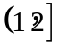 ………………12分
18（本小题12分）
（1）∴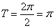………………6分
（2）当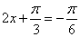，即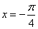时，………………10分
当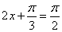，即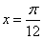时，………………12分
19．（本小题12分）
解：（1） 的单调递增区间是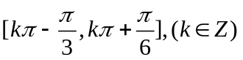………………6分
（2）即面积的最大值为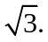 ………………12分
20．（本小题12分）
（1）数列的通项公式为 ………………6分
（2）由（1）知， ∴ 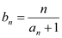=………………8分
∴ 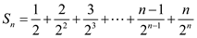①
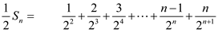， ②
①-②得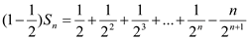，
∴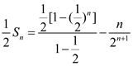，整理得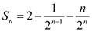.………………12分
21.（本小题12分）
解: (1)当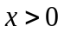时,有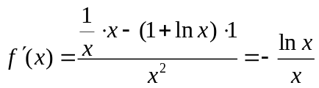 ………………2分
； 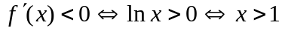，
所以在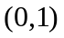上单调递增，在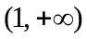上单调递减，函数在处取得唯一的极值.
由题意得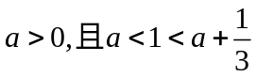，解得实数的取值范围为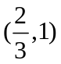 ……… 5分
（2）当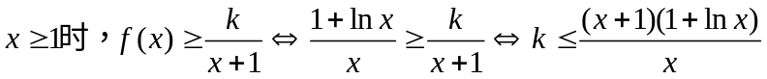
令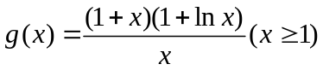， 由题意，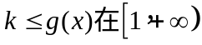恒成立，
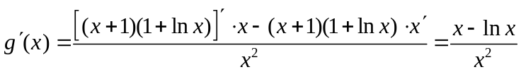 …………9分
令.
所以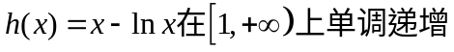， 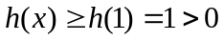，
因此，，
所以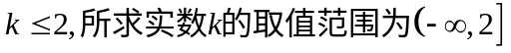 ……………12分
22.（本小题12分）
